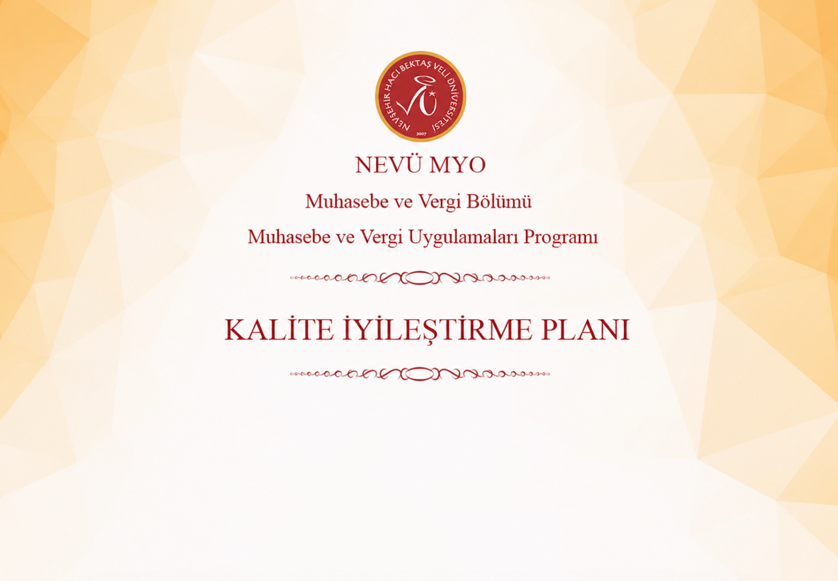
İyileştirme Planı
İstek | İsteğin Geldiği Durum | Dönem | Sorumlu Birim | Durum | İyileştirme
Öğrenciler, Mesleki deneyim kazanılması amacıyla sektörde aktif olarak çalışan mali müşavirlerin katılımıyla etkinlikler düzenlenmesi yönünde talepte bulunmuşlardır. | Muhasebe ve Vergi Bölümü 2025-2026 Güz Dönemi Odak Grup  https://muhasebe.nevsehir.edu.tr/tr/53032 | 2025-2026 | Muhasebe ve Vergi Bölümü | Bölüm öğrencilerine  Gerekli bilgilendirme yapılmıştır. | Muhasebe ve Vergi Uygulamaları Bölümü Öğrencilerine Yönelik “Muhasebe Mesleğinde Kariyer Olanakları ve Mesleki Deneyim Paylaşımı” Etkinliği düzenlenmiştir.  https://muhasebe.nevsehir.edu.tr/tr/53036
Öğrenciler, seçmeli ders imkânlarının artırılması yönünde talepte bulunmuşlar | Muhasebe ve Vergi Bölümü 2025-2026 Güz Dönemi Odak Grup  https://muhasebe.nevsehir.edu.tr/tr/53032 | 2025 – 2026 | Muhasebe ve Vergi Bölümü | Akademik Bölüm Kurul Toplantısında (23.01.2026) Bölüm hocalarımızın uzmanlık alanlarına göre açılmasına yönelik karar alınarak MYO Müdürlüğüne bildirilmiştir. | Senato kararı ve onayıyla 2026-2027 yılından itibaren ders müfredatı güncellenmiştir. https://ubys.nevsehir.edu.tr/
Dikey geçiş sınavı hakkında uzman kişilerden bilgilendirme semineri yapılması öğrenciler tarafından talep edilmiştir. | Muhasebe ve Vergi Bölümü 2025-2026 Güz Dönemi 2. Akademik Danışmanlık Toplantısı | 2025 – 2026  Güz | Muhasebe ve Vergi Bölüm Başkanlığı ve  Meslek Yüksekokulu | Bölüm öğrencilerine  Gerekli bilgilendirme yapılmıştır.  https://muhasebe.nevsehir.edu.tr/tr/53164 | Meslek Yüksekokulu Kazakistan Konferans Salonunda Nevşehir Pegem Akademi İş birliği ile KPSS ve DGS’ye yönelik bilgilendirme semineri düzenlendi.  https://muhasebe.nevsehir.edu.tr/tr/53241
Bölüm Kurul Toplantısında Akademik yapımızın güçlenmesi ve eğitim kalitemizin MEDEK standartlarına hazırlanması için müfredat güncellenmesi talebi oluşmuştur. | Muhasebe ve Vergi Bölümü  2026-2027 Eğitim-Öğretim Programı Geliştirme Toplantısı  https://muhasebe.nevsehir.edu.tr/tr/54553 | 2025 – 2026 Bahar | Muhasebe ve Vergi Bölümü | Bölüm öğretim elemanlarına gerekli bilgilendirmeler yapılmıştır. | Senato kararı ve onayıyla 2026-2027 yılından itibaren ders müfredatı güncellenmiştir. https://ubys.nevsehir.edu.tr/
Bölüm Öğrencileri baharın gelmesiyle beraber okulumuzdan gezi ve etkinlik talebinde bulunduklarını beyan etmişlerdir. | Muhasebe ve Vergi Bölümü  2025-2026 Bahar Dönemi Odak Grup Toplantısı  https://muhasebe.nevsehir.edu.tr/tr/56174 | 2025 – 2026 Bahar | Muhasebe ve Vergi Bölüm Başkanlığı | 1.Sınıf ve 2.Sınıf öğrencileri için üniversite bünyesinde yer alan idari birimleri teknik geziler düzenlenmesi planlanmış ve MYO Yüksekokul Sekreteri M. Alparslan Göncü bu konuda bilgilendirilmiştir. | Muhasebe ve Vergi Bölümü Öğrencilerinden Nevşehir SMMMO’ya Teknik Gezi düzenlenmiştir.  https://muhasebe.nevsehir.edu.tr/tr/56037

